A-41 — Extrusion et surface réglée
Fiche d'exercice Magpie · Lot A — Découverte des composants natifs
Thématique | A10 · Surfaces et solides
Référence au référentiel | REF-069
Compétence visée | Passer d'une courbe à une surface par extrusion et par transition entre profils.
Case Bloom (révisée) | Appliquer × procédurale
Niveau | Débutant
Durée cible | 8 minutes
Prérequis | A-34
Mode de validation | GeometryTolerance — tolérance 0,5 mm
Solution de référence | 5 composants
Version | v0.3-260826 — Ind. B — 26/08/2026
Conception | magpie-conception-exercices v2.3

SUJET
Compétence visée
Passer d'une courbe à une surface par extrusion et par transition entre profils.
Contexte
Une trémie relie deux sections différentes ; un conduit droit relie deux sections identiques.
Énoncé
Deux profils fermés superposés vous sont fournis. Produisez la surface de transition qui les relie, puis, séparément, la surface obtenue en poussant le profil du bas de 200 mm vers le haut. Comparez les deux.

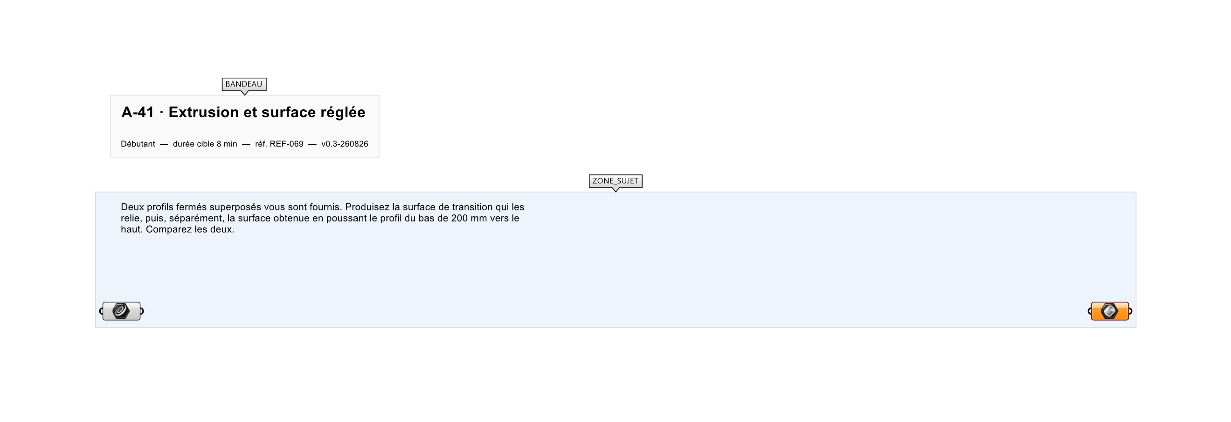
Le canvas à l'ouverture de A-41_sujet.gh : les données fournies et le paramètre REPONSE.
Ce qui vous est fourni
Deux profils fermés internalisés à 0 et 300 mm.
Ce qui est attendu
Une surface de transition et une surface d'extrusion.
Branchez votre résultat sur le paramètre REPONSE. La correction compare cette sortie en mode GeometryTolerance, avec une tolérance de 0,5 mm.
La consigne ne nomme aucun composant, et c'est délibéré : nommer l'outil reviendrait à donner la réponse. Ce lot n'autorise que des composants natifs de Grasshopper pour Rhino 8 — aucun plugin tiers n'est nécessaire.
Barème
1 point par surface correcte.

CORRIGÉ
À ne consulter qu'après avoir cherché. Dans le fichier A-41_complet.gh, le corrigé occupe la zone basse du canvas. Il ne produit rien tant que l'interrupteur AFFICHER LE CORRIGÉ n'est pas basculé sur vrai : positionnez-le sur faux pour faire disparaître le résultat.

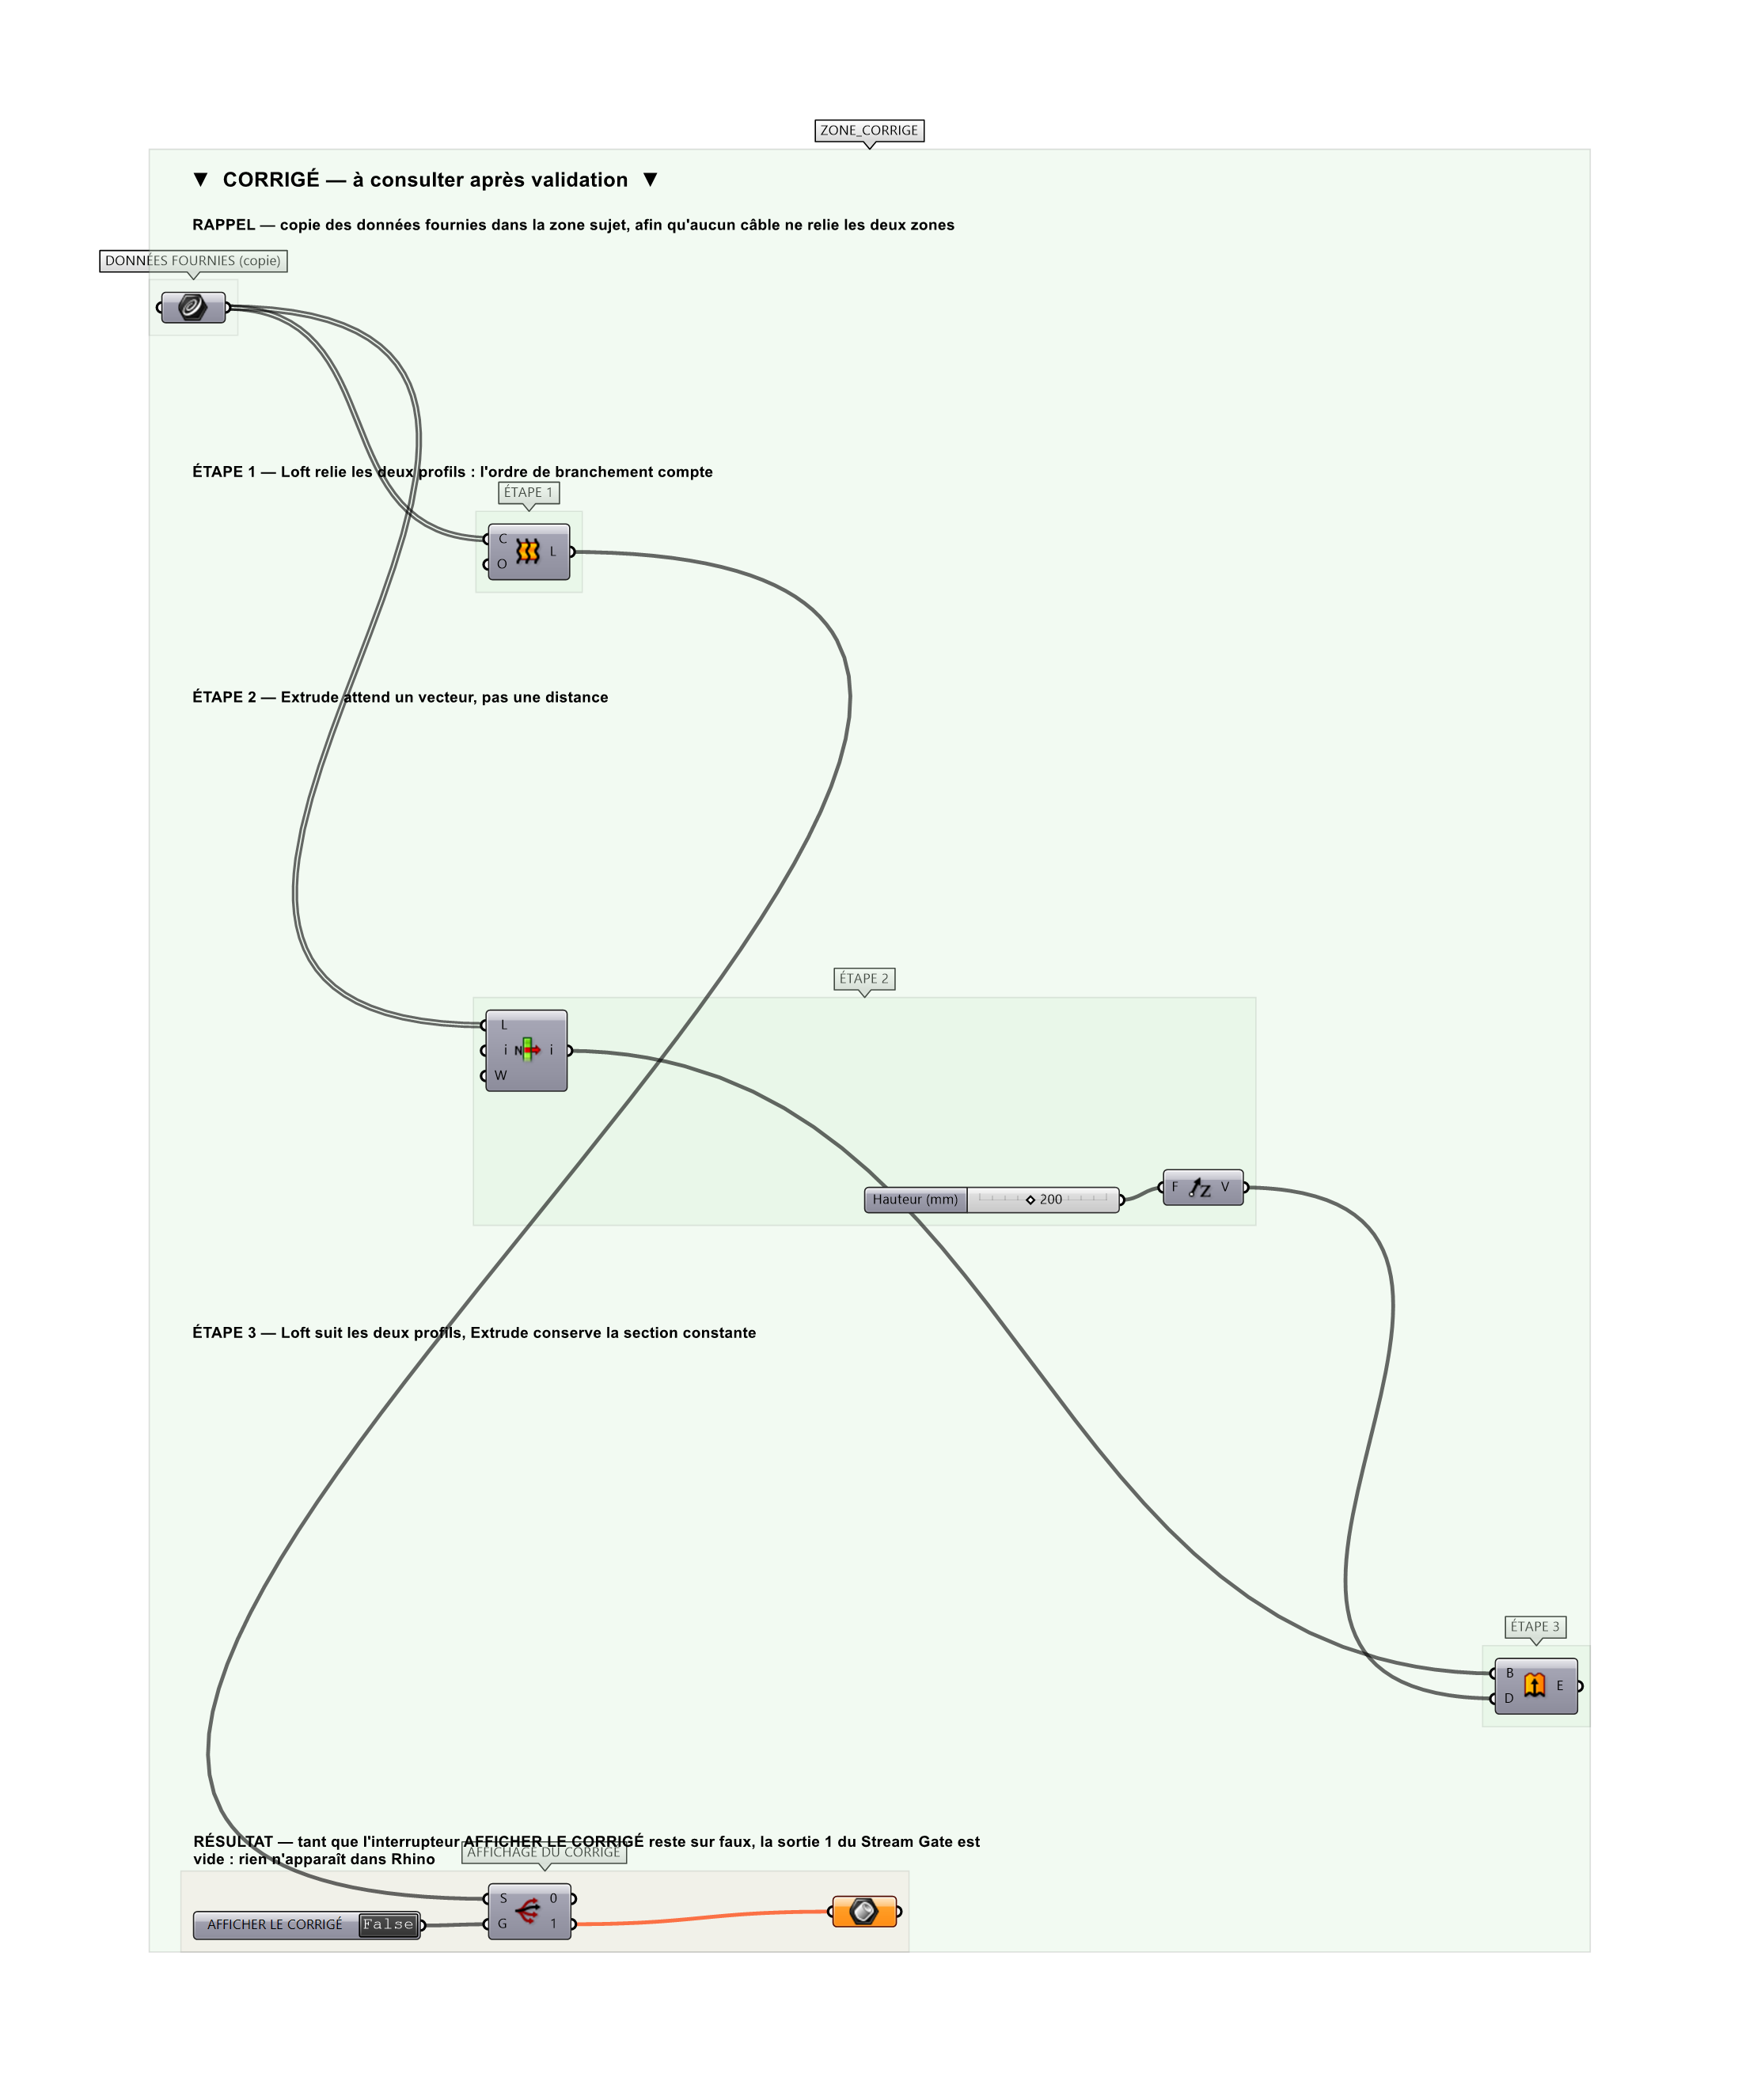
La zone corrigé. Elle est autonome : les données fournies y sont recopiées, aucun câble ne la relie à la zone sujet.
Marche à suivre
Étape 1. Poser Loft et brancher les deux profils dans l'ordre bas puis haut.
Étape 2. Régler les options de Loft (Normal, Straight) via son menu contextuel.
Étape 3. Poser Extrude avec Unit Z multiplié par 200.
Étape 4. Comparer : Loft suit les deux profils, Extrude conserve la section constante.
L'erreur attendue
C'est l'erreur qu'il faut guetter, parce qu'elle est diagnostique : elle dit ce que l'apprenant a mal compris, là où un simple « faux » ne dirait rien.
Obtenir une transition vrillée parce que les deux profils ne démarrent pas au même endroit : la surface est valide mais inconstruisible.

Pièges fréquents
• Profils branchés dans le désordre : le Loft se vrille.
• Extrude attend un vecteur, pas une distance.
Composants de la solution de référence
Extrude, Loft, Unit Z, Ruled Surface
Cette liste figure sur la fiche formateur uniquement : elle ne doit pas être remise à l'apprenant avant qu'il ait cherché.
Pour aller plus loin
• Lofter trois profils et observer la continuité.
• Extruder le long d'une courbe avec Extrude Along.
Fichiers de cet exercice
• A-41_sujet.gh — énoncé et données de départ, sans le corrigé
• A-41_complet.gh — énoncé et corrigé, ce dernier commandé par l'interrupteur
• A-41.json — descripteur pour le plugin Magpie
• A-41_fiche.docx — la présente fiche
• A-41_fiche_sujet.docx — la fiche sans le corrigé, pour l'apprenant

